Opgaver vedrørende E. Coli

1) Hvor lang og bred er E. Coli?
2) Hvilken form har E. Coli?
3) Hvorfor er E. Coli den mest undersøgte organisme?
4) Hvad kan man sige om E. Coli eftersom den er gram-negativ?
5) Hvordan navigerer E. Coli i sine omgivelser?
6) Hvad lever E. Coli af?
7) Hvor længe kan E. Coli leve uden organisk materiale?
8) Hvad vil det sige at E. Coli danner biofilm?
9) Kan E. Coli leve uden ilt? Hvordan?
10) Hvordan formerer E. Coli sig?
11) Hvad er optimale forhold for at E. Coli kan formere sig?
12) Lav en graf hvor x-aksen angiver temperatur og y-aksen fordoblingstiden for E. Coli
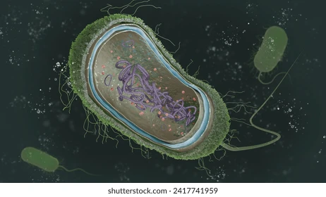
13) Hvor mange kromosomer, gener og basepar har E. Coli?
14) Hvad angiver ringene på billedet til højre?
15) Hvor mange forskellige typer E.Coli findes der?
16) Nævn en af de farlige typer E. Coli for mennesket og hvad den gør ved mennesket
17) Nedenfor ses grafen for vækst af E. Coli. Bestem fordoblingstiden
